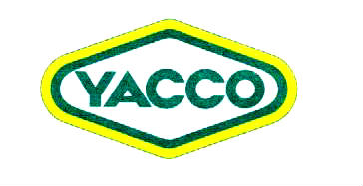
Uleiul recordurilor mondiale

MULTIP

Vaselină multifuncţională cu Litiu

CARACTERISTICI MEDII

Culoare  Aspect textură  Clasificare NLGI  Consistenta la 60 de cicluri de malaxare  Punct de picurare (ºC)  Natura substantei de ingrosare  Rezistenta de sudură(kg) | brun  neted  Nr.2  265-298(10⁻⁴m)  190°C  Litiu  200 kg

UTILIZARE

Recomandată pentru toate organele vehiculului: rulmenţi cu bile, paliere netede, garnituri de planetară, articulaţii.
Adaptat unui uzaj diversificat sub o sarcină normală a vehiculului pentru mecanisme care cer o protecţie antiuzură ramforsată. Dacă este cerut un produs extremă presiune, folosiţi produsul nostru HP.

PROPRIETĂŢI ŞI AVANTAJE

- Proprietăţi antiuzură excepţionale

- Putere de lubrifiere ridicată datorită unui component de ingrosare la un înalt punct de fuziune

- Stabilitate mecanică

- Rezistenţă la apă

- Protecţie ramforsată contra oxidării

- Eficient de la -15° la 130°C

CLASIFICĂRI

N.L.G.I. 2


005-LAB/FT/25-2006/5060 technique@yacco.com

